项目名称：
项目负责人：
项目编号： ；项目经费： 万元；研究年限：20 年1月至20 年12月
项目成果（发表高水平文章、专利等情况；人才培养情况；参加或举办学术会议情况、获奖情况等；）
项目研究成果进展（项目产出创新性科研成果情况；项目在经济、社会发展和生态建设中发挥源头创新作用；）
（1）
（2）
（3）

（字数限制800以内）
项目照片（附2-3张照片）

参照模板：
我国学者在环境耐药性研究方面取得进展
在国家自然科学基金项目（批准号：21590814、21437005、21277162、51178449、20877085）等资助下，中国科学院生态环境研究中心杨敏研究员团队近20年来，一直致力于抗生素生产废水处理系统的研究，发现制药废水处理系统是抗生素抗性发展的热区，单一的抗生素就会导致环境细菌产生多重耐药性。
世界卫生组织已将抗生素抗性列为本世纪健康领域的最大挑战之一。阐明抗生素胁迫下环境中耐药性发展机制,提出有效的耐药性阻断策略是环境科学领域的前沿科学问题。
该团队率先针对土霉素等典型抗生素生产废水处理系统开展研究，综合应用分离筛选与高通量测序技术及生物信息学手段，在细菌群落水平上揭示了不同类型抗生素压力下，废水处理系统中抗性发展机制的差异。研究发现，I型整合子在链霉素压力下主导活性污泥微生物群落中氨基糖苷类抗性基因的水平转移，质粒（pAeca1和pAeca2）和Tn3家族转座子（Tn6433）在土霉素压力下四环素类抗性基因tet(E)的水平转移中发挥着重要作用，而对宿主细菌的选择是替加环素压力下抗性发展的主要机制。
根据抗生素药效官能团易水解的特性，该团队研发出基于强化水解的预处理技术，可定向破坏抗生素活性官能团，消除生物处理抗性发展驱动力，阻断耐药性环境传播。相关技术在河北省两个土霉素生产废水处理系统工程改造中得到成功应用（图1），实现抗生素减排919吨/年，抗性基因消减83%。
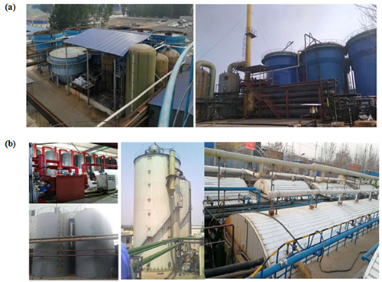

系列研究成果发表在《环境科学与技术》[Environ. Sci. Technol. (2020, 54(11), 6781-6791) ]、《水研究》[Water Res. (2020, 183, 116088; 2020, 187, 116408) ]、《环境国际》[Environ. Int. (2020, 140, 105816)]、《化学工程杂志》[Chem. Eng. J (2020, 391,123626)]等杂志上，获授权专利6项。并应世界卫生组织（WHO）邀请作为责任专家参与《关于防止感染和减少抗生素耐药性传播的水、环境卫生、个人卫生和废水管理技术导则》的编制，为全球制药业的耐药性传播风险管理提供指导。

我国学者在固态相变制冷研究方面取得进展
(a) 新戊二醇在低温有序相的原子结构，插图为形成氢键的排列结构及其电子密度分布图
(b) 新戊二醇在高温无序相的原子结构
(c) 不同材料和不同氢键类型中氢键大小的比较，插图为破坏氢键导致有序无序转变的温度，其与氢键数目和氢键密度成正比例关系
(d) 塑性晶体中分子随温度变化的转动速率，在相变温度以上与实验测量基本一致。
图1 塑性晶体有序无序转变的微观动力学演变
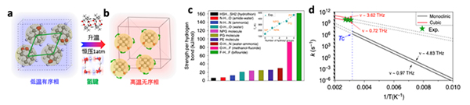

在国家自然科学基金项目（批准号：11874429、11804346、61874141）等资助下，中南大学物理与电子学院王辉教授带领的多尺度计算模拟团队与中国科学院金属研究所、长沙理工大学、北京高压科学研究中心的学者们组成的联合团队在塑性晶体庞压卡效应的研究中取得进展，从原子尺度揭示了由氢键关联和压力影响的固态相变熵的微观动力学机制，为研发室温压卡效应制冷材料提供了一种设计思路。该成果以“塑性晶体庞压卡效应的微观机理研究（Understanding colossal barocaloric effects in plastic crystals）”为题，于2020年8月21在线发表在《自然•通讯》（Nature Communications）期刊上，文章链接：https://www.nature.com/articles/s41467-020-18043-1。
制冷技术在国计民生众多领域具有重要作用，全球每年约25-30%的电能被用于各种各样的制冷应用，而传统的制冷设备中氟利昂制冷剂的大量使用和对电能的大量消耗，已经导致严重的环境和能源危机问题。基于压卡效应的新型固态相变制冷拥有众多优点，如无温室效应、绿色环保低能耗、制造形状灵活、冷却系统可以小到单个微芯片、便携程度高等。然而，衡量固态相变制冷材料性能的一个关键指标—等温熵变，近十余年来一直维持在10~50 J kg-1K-1左右且需要较大的驱动外场，成为限制该技术走向应用的瓶颈。因此，如何从根本上提高固态相变制冷材料的等温熵变成为本领域的核心科学问题，这个问题的解决将为从“传统气体压缩制冷时代”向“固态相变制冷时代”的历史性飞跃奠定科学基础。
该研究团队以新戊二醇系列为代表的塑性晶体展开系统研究。研究发现，分子间的氢键有利于低温有序相的形成，氢键强度及密度决定有序到无序的相变温度；室温热扰动可以打破分子间的氢键并显著降低分子转动能垒，从而促使高温无序相的形成，通过阿列纽斯方程计算的体系在相变温度以上分子的转动速率，与中子散射测量结果基本一致。基于自由转动分子模型的统计力学分析，分子转动熵对系统亥姆霍兹自由能的贡献很大，在相变温度以上极大降低了体系的总吉布斯自由能，保持了高温无序相的动力学稳定性。进一步地，外界压力通过改变分子间隙来调控分子间相互作用，减弱了O-H伸展模式的能量并增强了氢键作用，进而提升了分子转动活化能垒从而诱导无序到有序的相变。
该工作从原子尺度研究了系列塑性晶体中庞压卡效应及其受外界应力场调控的微观机制，对深入理解固态相变熵并加快固态制冷技术走向应用具有重要科学价值和指导意义。

